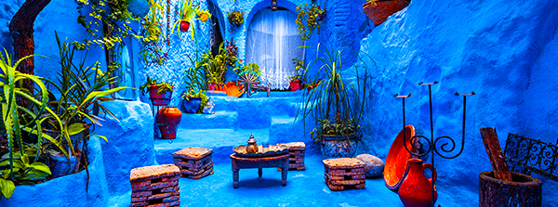

«Марокканская сказка»

с Олегом Чернышевым
5 – 13 июня 2021 года

Многие с детства знакомы с легендами и сказками востока. Пришло время открыть для себя, что этот известный восток простирается и на Дальний Запад, до страны Заходящего солнца, на край ойкумены античности, к воротам Африки и волнам Атлантики.
Океан, пустыня, горы и оазисы - богатейший пейзаж наших снов. Вязь переулков-щелей, маяки минаретов, гул площадей и ароматы пряностей востока-запада – знакомые приметы всех городов востока-юга-(и теперь) запада.
Но глаз, слуха и вкуса может оказаться недостаточно. Ещё необходимо воображение. Путешественник без воображения что музыкант без слуха. Потому двигаясь по просторам страны увидим караван истории: от финикийцев до берберов, от греков до арабов.
Через историю ощутим притяжение места. Сколько удивительных людей топтали тропы этой земли. От притяжений перейдём к преодолениям (неизбежно). Другой быт, иные порядки, толпы и крики, пестрота красок и острота вкуса. От преодоления - к приобретению.
Арабский мир (пусть и в берберском воплощении) богат изобретениями и достижениями: каллиграфическое искусство и колоритная архитектура (хотя и родственная Андалусии), ковры, ткани и ювелирные изделия, специи и пряности, рукотворные сады и уникальный фольклор...
Арабская мудрость гласит, что, постигая мир, открываешь себя. Стоит поехать в Марокко, чтобы узнать много нового о себе. В добрый путь!

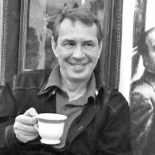
Сопровождает нас в этом путешествии Олег Чернышев - искусствовед, дирижер, создатель авторских программ по истории искусств и музыки
Окончил дирижерский факультет Московской государственной консерватории им. П.И.Чайковского, звукорежиссерские курсы, а также курсы по истории искусств Пушкинского музея. Преподавал вокал в ГИТИС и историю искусств в Русско-Американском институте. Соучредитель и художественный руководитель Коллегии старинной музыки Московской консерватории. Дирижер-постановщик оперных произведений, в том числе российской премьеры оперы «Коронация Поппеи» К. Монтеверди. Автор публикаций: «Загадка К. Монтеверди», «Мадригалы Джезуальдо», «Синтез культурно-стилистических традиций в Мессе И. Ф. Стравинского».
С 2009 г. автор и ведущий арт-путешествий: «Русский взгляд на Рим», «Вечный Рим», «Барселона. Жемчужина Каталонии«, «Париж. Взгляд сквозь века», «Театр французской истории», «Венеция-Равенна-Флоренция», «Иерусалим. Святая земля». «Древние цивилизации. Пекин. Сиань», «Вена- Будапешт: в ритме танца», «Ницца - русский город», «Лиссабон - город мореходов», «Брюссель, Гент и Брюгге - города Северного Ренессанса».

ПРОГРАММА:

День 01, 5 июня: Танжир
Прибытие в аэропорт Танжира и встреча с русскоговорящим гидом.
Трансфер в Hotel Farah Tanger 5*и ночевка
Знакомство и вечерняя прогулка вдоль набережной

День 02, 6 июня: Танжир и побережье Гибралтара
- Прогулка по медине и осмотр Касбы; знакомство с королевским дворцом Дар эль-Махзен; Центральная площадь Сук Дэхель, Музей Делакруа и Матисса - влияние Востока-на-Крайнем-Западе на изобразительное искусство Европы
Танжер, пожалуй, самый немарокканский из всех городов Марокко, и этому есть своё объяснение. До конца пятидесятых годов двадцатого здесь была самостоятельная международная территория под мягким политическим контролем Франции, Испании и Великобритании.
Ныне Танжер — деловой центр севера королевства и транспортный узел, соединяющий Марокко и Европу. Некогда крупный порт сейчас существует лишь в рамках морского вокзала, принимающего паромы с путешественниками из Испании. Хоть туризм и составляет немаловажную долю бюджета города, Танжер едва ли можно назвать туристическим. Здесь относительно спокойно и мило, как раз для любителей городского отдыха.
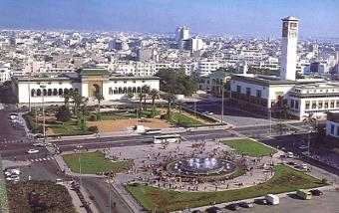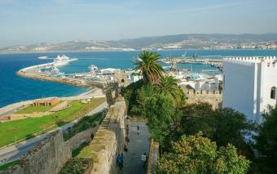
Темы бесед и обсуждений: сказка ночи (за поздним ужином): Синдбад-мореход и национальные вариации сюжета.
Личность дня: Реальная история уроженца Танжера Ибн Баттуты (арабского Марко Поло) и его вклад в изучении Московии.
Архитектура Европы и Африки - влияния и пересечения. Финикийское наследие в современной арабской традиции.

День 03, 7 июня: Танжир- Шевшауен– Фес
- Чек аут
- Переезд в Шефшауэен - город голубого миража. Мистические корни арабской традиции и берберы. Суфийские ритуалы
Город Шевшауен известен своей архитектурой и тем, что подавляющее большинство стен зданий в нём окрашены в различные оттенки синего и голубого. Шефшауэн очаровательный маленький город со множеством зеленых зон и фонтанов, превращающих его в настоящий сад. Есть полдюжины мечетей и множество святилищ. Это город с большим будущим в туризме.
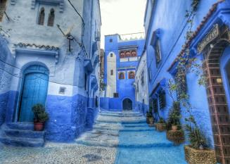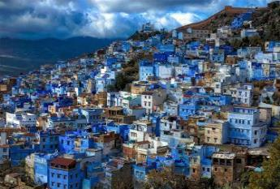
- Переезд в Фес - старинный имперский город. Родина фески и первого университета. Функции медресе.
- Размещение в отеле Palais Medina & Spa 5*
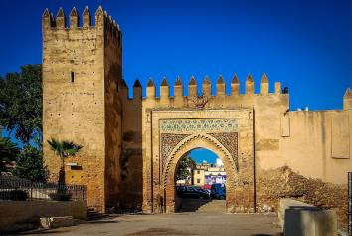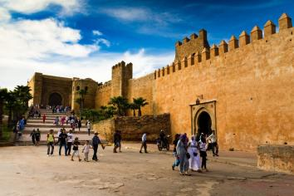
Темы бесед и обсуждений: сказка ночи (за поздним ужином): хитрость Шехеразады и национальные вариации сюжета.
По дороге: От античности к Средневековью. От греков до арабского завоевания. История и традиция.
Личность дня: Аверроэс и модуляции европейской философии.

День 04, 8 июня: Фес- Мекнес – Волюбилис - Рабат
- Чек аут
- Переезд в Мекнес - второй имперский город на нашем пути
Мекнес - «марокканский Версаль», построен султаном Исмаилом, современником «короля-солнца» Людовика XIV.
Город окружен тройными крепостными стенами с пушечными бастионами и четко делится на современный и старый город, в котором Вы посетите самые величественные во всем Марокко крепостные ворота Bab Mansour, площадь El Hdim и крепостные укрепления.
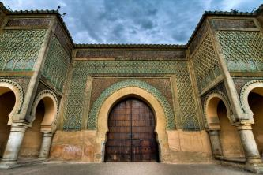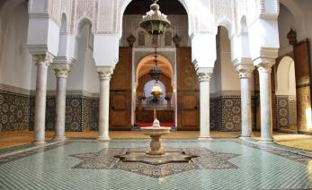
- Переезд в Волюбилис – бывшую столицу римской провинции
В 33 км от Мекнеса на высоте 400 м возвышаются развалины античного города Волюбилиса, древней столицы римской провинции Мавритании Тингитанской. Вы сможете насладиться хорошо сохранившимися мозаиками, величественными руинами триумфальной арки, термами и домом Орфея.
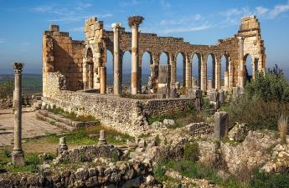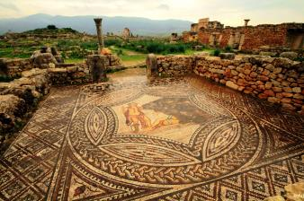
- Вечером прибытие в Рабат и размещение в отеле La Tour Hassan Palace 5*
Темы бесед и обсуждений: сказка ночи (за поздним ужином): сказка об астрологе и золотом петушке (Ирвинг и Пушкин)
Личность дня: Мулей Исмаил - "Иван Грозный" времён Людовика XIV. Династия Алаувитов. Тираны и шахерезады

День 05, 9 июня: Рабат
- Экскурсия по административной столице Марокко.
Рабат - белый императорский и очень старый город, который был местом многих блестящих исторических событий в течение многих столетий. Рабат - крепость на Атлантике, третий имперский город на нашем пути и современная столица. Мечеть Хасана II
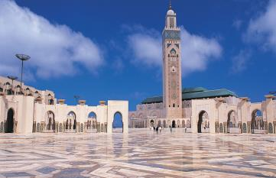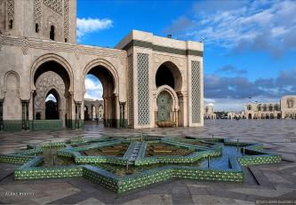
Темы бесед и обсуждений: сказка ночи (за поздним ужином): старик Хоттабыч и советские перипетии арабских тем
Личность дня: нынешний король Марокко Мухаммад VI и его отец Хасан II
Современный строй королевства Марокко

День 06, 10 июня: Рабат – Касасбланка - Марракеш
- Чек аут
- Переезд в Касабланку - современный город в сердце Магриба
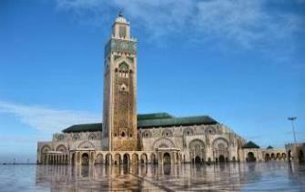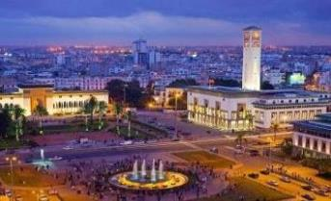
- Переезд в Марракеш и размещение в отеле Sofitel Marrakech Lounge and Spa 5*
Темы бесед и обсуждений: сказка ночи (за поздним ужином): фильм Касабланка - сказка ХХ века
Личность дня: Жан-Поль Сартр. Анти-личность: Франсиско Франко
Тема: Африканские мотивы в современном искусстве и философии

День 07, 11 июня: Марракеш
- Марракеш - последний четвёртый имперский город на нашем пути
- Сады Минара, рыночные циркачи, минареты мечети Кутубия, 7 святых, дворец аль-Бади и музей марокканского искусства
Поскольку город являлся одной из столиц Королевства в эпоху правления трёх династий марокканских султанов, именно здесь сосредоточено большое количество музеев и памятников архитектуры, каждый из которых – шедевр искусства.
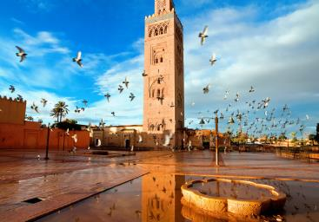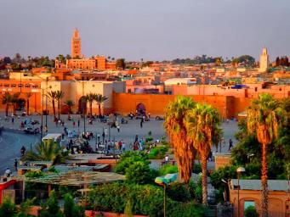
- Сады Минара, рыночные циркачи, минареты мечети Кутубия, 7 святых, дворец аль-Бади и музей марокканского искусства
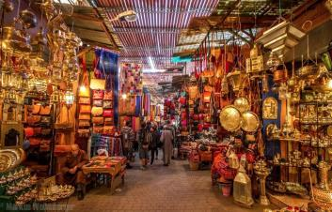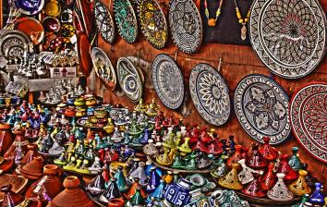
Темы бесед и обсуждений: сказка ночи (за поздним ужином): 1001 ночь и соблазны и ограничения Севера и Юга
Личность дня: Якуб аль Мансур
Тема: Могла ли Африка поглотить Европу. Великая битва трёх королей
Значение ислама для русской истории

День 08, 12 июня:
- Выезд на океан, в город-крепость Эссуэйра
- Экскурсия по старому городу и бастионам, океанический пляж, возвращение в Марракеш
- Финальный ужин
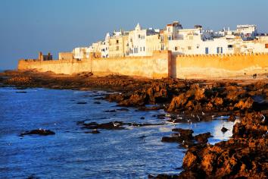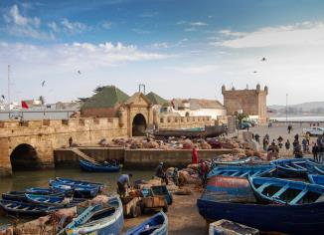
День 09, 13 июня: Мараркеш
- Чек аут
- Трансфер в аэропорт Марракеша
- Вылет в Москву*

*для желающих, продолжение отдыха в Марокко, переезд на побережье в Агадир
Стоимость путешествия: 2950 евро* (за 1 человека)
Доплата за одноместное размещение: 450 евро**
**оплата в рублях по курсу ЦБ РФ + 3% на день оплаты

Включает: размещение в двухместном номере отеля, все перемещения на экскурсии, сопровождение эксперта, а также входные билеты на все мероприятия программы, завтраки в отеле, сопровождение местного русскоязычного гида, все трансферы по программе
Не включает: международный авиаперелет, страховку, обеды и ужины

Виза для въезда в Марокко гражданам РФ не требуется

ОТЕЛИ ПО ПРОГРАММЕ
Танжир - Hotel Farah Tanger 5*(2 ночи)
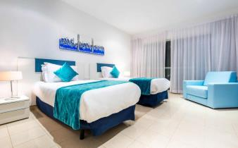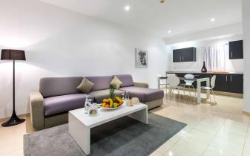
Фес - Palais Medina & Spa 5*(1 ночь)
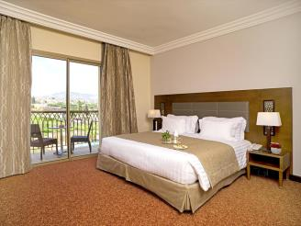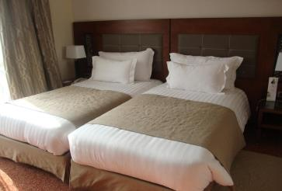
Рабат - La Tour Hassan Palace 5* (2 ночи)
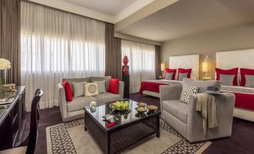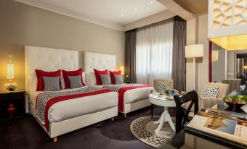
Марракеш - Sofitel Marrakech Lounge and Spa 5* (3 ночи)
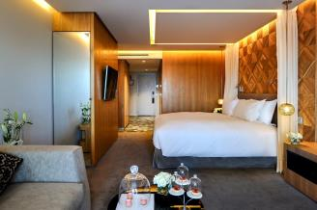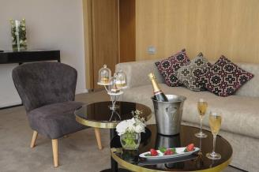
Справки и бронирования тура:
+7 960 187 8950 – Светлана Вахтель

